Расчёт параметров печатной платы

Исходные данные
Двусторонние печатные платы выполнены комбинированным позитивным методом из стеклотекстолита СФ-2Н-35Г по четвёртому классу точности. Толщина плат 1.5мм; максимальный ток =0,32A; толщина фольги= 0.035 мм; максимальная плотность тока=35 А/мм²; напряжение питания 12 В; допустимое падение напряжения=0,45 В; удельное сопротивление меди=0,0175.

Расчет ширины проводников
Проводники рассчитываются по постоянному току. Ширина проводника цепи питания и заземления определяется следующим выражением:
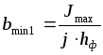,
где - максимальный ток;
- максимально допустимая плотность тока.
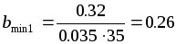мм.
Определим минимально допустимую ширину проводников исходя из допустимого падения напряжения:
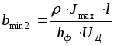, (7)
где - удельное сопротивление меди;
- максимальный ток;
- длина самого длинного проводника (измеряем по чертежу печатной платы, или выясняем в САПР или по методу наихудшего случая принимаем равной сумме длин двух сторон ПП: длина + ширина);
- толщина фольги.
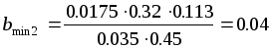мм.
Таким образом, при значениях ширины проводников 0,26 мм и 0,04 мм или более плата будет работать стабильно.
Расчет электрических параметров печатной платы
Емкость между проводниками при их параллельном взаимном расположении:
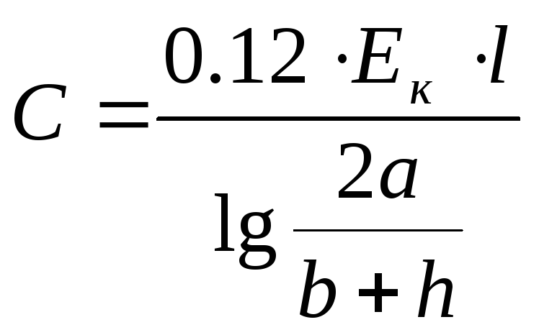,
где E_{r}=8,85 пФ/м – диэлектрическая проницаемость среды;
l=50 мм – длина близко расположенных проводников;
а=1.25 мм – расстояние между проводниками;
b=0.3 мм – ширина проводника;
h=0,05 мм – толщина фольги.
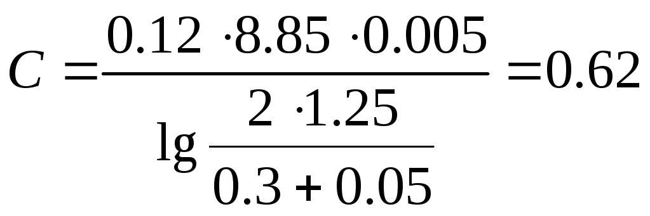пФ.
При других вариантах значение емкости меньше полученного.
Собственная индуктивность параллельных проводников:
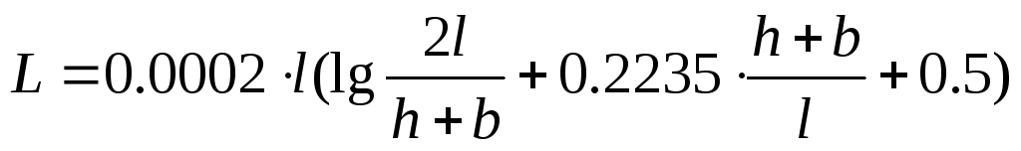,
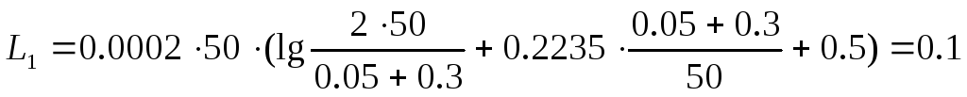мкГн;
мкГн.
Взаимоиндуктивность проводников рассчитывается при условии
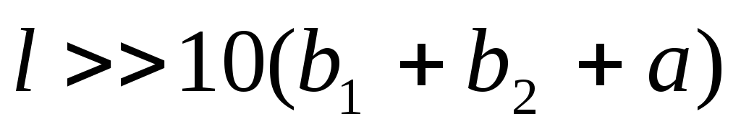; (10)
где b₁=0,3мм – ширина первого проводника;
b₂=1,5мм – ширина второго проводника;
а=1,25мм – расстояние между проводниками.
Так как l не намного больше рассчитанного значения (31 мм), т.е. условие не выполняется, то взаимоиндуктивность не влияет на проводники.
Расчет диаметров контактных площадок монтажных отверстий
Расчет диаметров монтажных отверстий контактных площадок производится по формуле:
, (11)
где -диаметр вывода ЭРЭ:
- запас для установки вывода ЭРЭ (0.2-0.4 мм).
мм - для диодов:
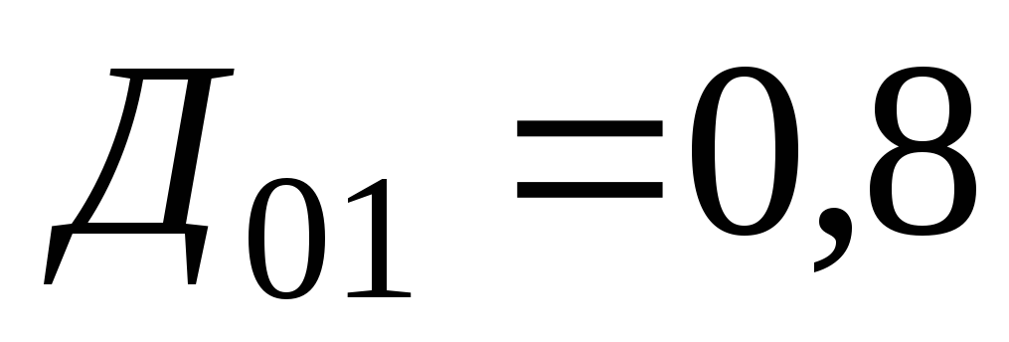мм – для элементов с диаметром вывода 0,5 и 0,6 мм (резисторов, конденсаторов, микросхем) и переходных отверстий;
мм – для элементов с диаметром вывода 0,8…1 мм (транзисторов, мощных резисторов и конденсаторов большой ёмкости);
Выполнение отверстий производится сверлами с диаметрами 0.8 мм и 1.2 мм. Максимальный диаметр выполненных отверстий определяется по формуле:
,
где -диаметр сверла:
– погрешность сверления, обусловленная заточкой и биением (0.1-0.15 мм).
мм:
мм.
Для вычисления минимального диаметра контактной площадки используется формула:
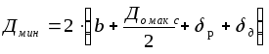,
где -гарантированный поясок на наружном слое, 0.05 мм:
-допуск на расположение контактной площадки, 0.15 мм:
- допуск на расположение отверстий, 0.05 мм.
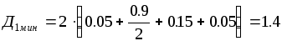мм:
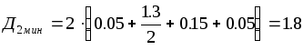мм.
Максимальный диаметр контактных площадок с учетом погрешности экспонирования и толщины фоторезиста определяется:
, (14)
где -толщина гальванической меди, 0.025 мм:
- погрешность экспонирования, 0.02-0.06 мм.
мм:
мм.
Найденные диаметры приводятся к предпочтительным величинам из нормального ряда размеров:
мм:
мм.
Определение ширины проводников
Минимальная ширина проводника для ДПП с оплавляемым покрытием олово-свинец:
, (15)
где мм - на поверхности:
мм -допуск на ширину проводника с покрытием.
Максимальная ширина проводника:
. (16)
0.275 мм:
0.275+0.02=0.295 мм:
При формировании проводников на фольгированном диэлектрике их ширина определяется, прежде всего, технологией. Приведем значение ширины проводника к стандартному размеру по ГОСТ.
мм.

